**BAB V**

**RENCANA PRODUKSI DAN KEBUTUHAN OPERASIONAL**

1. **Proses Operasi Jasa**

Setiap kegiatan usaha yang dijalankan seseorang atau kelompok tidak akan luput dari sebuah proses operasi. Menurut Heizer dan Render (2014:40), manajemen operasi merupakan serangkaian aktivitas yang menciptakan nilai dalam bentuk barang dan jasa di semua organisasi. Dimana sebuah proses operasi berperan penting dalam berjalannya kegiatan operasional dalam menghasilkan produk maupun jasa. Proses operasi merupakan proses mengubah input menjadi output yang kemudian didistribusikan kepada konsumen.

Dalam hal ini, Halim Motret juga memiliki proses operasi dalam menjalankan usahanya. Alur proses akan disajikan pada **Gambar 5.1** sebagai berikut:

**Gambar 5.1**

Konsumen

Staf Administrasi

Bagian Editing

Bagian Marketing

Juru Potret

Staf Administrasi

**Proses Operasi Jasa Halim Motret**

Sumber: Halim Motret

1. Staf marketing menawarkan paket-paket jasa fotografi yang dimiliki Halim Motret kepada pelanggan. Setelah pelanggan memilih paket yang diinginkan, staf marketing melanjutkan pemesanan ke staf administrasi.
2. Staf administrasi menerima sales oder dari staf marketing yang kemudian akan dibuatkan laporan pemesanan untuk konsumen tersebut beserta invoicenya. Selanjutnya setelah semua pembayaran sudah selesai, staf administrasi memberitahukan kepada bagian juru potret untuk melakukan pekerjaan sesuai dengan pilihan paket fotografi yang dipesan oleh pelanggan.
3. Juru potret menerima rincian paket fotografi yang dipesan oleh pelanggan, kemudian melakukan kegiatan dokumentasi sesuai yang pelanggan inginkan. Setelah selesai melakukan kegiatan dokumentasi, juru potret memberikan hasil foto kepada staf *editing*.
4. Staf *editing* menerima hasil foto dari juru potret kemudian melakukan kegiatan pengeditan sesuai dari paket yang telah dipilih oleh pelanggan.
5. Setelah pekerjaan editor sudah selesai, selanjutnya hasil foto yang telah diedit akan diberikan kepada staf administrasi untuk mengirimkan data foto tersebut kepada pemasok percetakan untuk mencetak kanvas dan atau *photobook*.
6. Setelah mendapatkan hasil cetak dari percetakan, staf administrasi menghubungi pelanggan untuk dapat mengambil semua hasil produknya berupa kanvas, *photobook* maupun USB.
7. Pelanggan mengambil produk di kantor Halim Motret.
8. **Nama Pemasok**

Menurut Kotler dan Armstrong (2012:91), pemasok adalah seseorang atau sesuatu yang menyediakan barang dan jasa yang dibutuhkan oleh perusahaan untuk membuat produk. Tugas dari pemasok sangatlah penting bagi bisnis karena dapat menunjang aktivitas bisnis. Pemasok dapat membantu aktivitas bisnis dengan cara menyediakan barang yang dibutuhkan oleh bisnis untuk diolah kembali sehingga dapat dijual kepada konsumen akhir.

Dalam pemilihan pemasok, perusahaan harus bisa memilih pemasok yang tepat yaitu pemasok yang menjual produk dengan kualitas terbaik juga dengan harga yang kompetitif. Adapun pemasok – pemasok Halim Motret dapat dilihat pada tabel dibawah ini:

**Tabel 5.1**

**Daftar Pemasok Halim Motret**

|  |  |  |  |  |
| --- | --- | --- | --- | --- |
| No | Nama Pemasok | Alamat | Nomor Telepon | Kategori |
| 1 | Percetakan Saudara | Jalan Kebon Kosong Gang XII, Jakarta Pusat | 08128520611 | Percetakan untuk kanvas dan *photobook* |
| 2 | Aneka Foto | Metro Atom Plaza Jalan Samanhudi Blok AKS No. 19 | 0213455544 | Peralatan dan perlengkapan fotografi |
| 3 | Gramedia | Jl. Ps. Baru, RT.6/RW.1 | 0213843800 | Perlengkapan Kantor |
| 3 | VA Make Up Artist | Ruko Graha Boulevard Blok B no 31 Gading Serpong | 081283690616 | *Make up and hairdo* |
| 4 | Luminous Bridal Boutique | Kelapa Nias Raya QE 1 no 7 Kelapa Gading Permai | 081213400688 | Brial |
| 5 | Irene Wedding Planner (IWP) | Puri Indah blok J7 no 5A, Jakarta Barat | 08161458983 | *Wedding Planner* dan *Wedding Organizer* |
| 6 | JAYAVIDEO | Jalan Basuki Rachmad 60A | 08123299442 | Videografi |

Sumber: Halim Motret

1. **Deskripsi Rencana Operasi**

Rencana Operasi merupakan sebuah rincian kegiatan yang akan dilakukan pebisnis sebelum usaha didirikan. Rencana ini akan memberikan target bagi pebisnis terhadap pencapaian kegiatan hingga bisnis akan dapat didirikan dengan tepat waktu.

Berikut adalah rencana operasi dari usaha Halim Motret:

1. Memberikan *wedding photoshoot* secara gratis

Hal ini dilakukan oleh Halim Motret untuk mendapatkan dan mengumpulkan portofolio foto Halim Motret sendiri serta membuat *brand awareness* Halim Motret meningkat.

1. Melakukan analisis bisnis

Yang dimaksud dengan analisis bisnis merupakan riset untuk mengetahui jika suatu bisnis masih menarik untuk dilakukan dan melihat prospek bisnis di masa yang akan datang.

1. Melakukan survei lokasi

Survei lokasi dilakukan untuk mengetahui lokasi yang tepat untuk memulai suatu bisnis. Lokasi yang tepat ini merupakan lokasi yang memiliki potensi pelanggan, selain itu lokasi ini juga berdekatan dengan pemasok kebutuhan Halim Motret.

1. Menentukan tempat sewa dan menyewa lokasi usaha

Setelah membandingkan setiap kelebihan dan kekurangan lokasi yang telah di survei pemilik akan menyewa lokasi tersebut yang sesuai dengan dana yang dimiliki dan yang memiliki lokasi paling strategis.

1. Mensurvei pemasok

Mensurvei pemasok-pemasok yang berdekatan dengan lokasi usaha agar tidak perlu mengeluarkan biaya yang cukup besar untuk mendapatkan kebutuhan Halim Motret. Pemasok dari Halim Motret bisa didapatkan dari pemasok yang telah disebutkan di sub-bab sebelumnya.

1. Membeli perlengkapan dan peralatan

Perlengkapan dan peralatan merupakan hal yang dibutuhkan bisnis fotografi agar dapat beroperasi sehari-hari. Peralatan yang dibeli disesuaikan dengan kebutuhan dan ukuran tempat agar ukurannya tepat dan dapat memaksimalkan ruangan sebaik mungkin.

1. Membuat SOP dan *job description*

SOP merupakan prosedur standar operasinal untuk dapat meningkatkan efektivitas dan efisiensi dari kegiatan bisnis, agar dalam menjalankan kegiatan operasional memiliki arahan yang jelas. Selain itu, *job description* dari setiap tenaga kerja yang akan direkrut juga akan dibuat agar setiap orang memiliki pekerjaan yang jelas.

1. Rekrutmen tenaga kerja

Setelah membuat SOP dan *job description*, Halim Motret akan mulai melakukan rekrutmen pegawai-pegawai. Namun dalam melakukan rekrutmen, pegawai yang akan dipilih harus memiliki standar tertentu.

1. Membuat atau mendaftarkan NPWP

Tata cara pendaftaran NPWP telah diatur kembali melalui Peraturan Direktorat Jendral Pajak Nomor PER-20/PJ/2013 sebagaimana telah diubah dengan Peraturan Direktorat Jendral Pajak Nomor PER-38/PJ/2013. Syarat untuk Wajib Pajak orang pribadi yang menjalankan usaha antar lain:

* 1. Melampirkan fotokopi KTP dan surat pernyataan diatas meterai bahwa yang bersangkutan benar benar menjalankan usaha.
  2. Mendaftarkan diri pada KPP sesuai dengan wilayah kedudukan (dipilih antara alamat rumah atau lokasi kedudukan kantor)
  3. Melakukan registrasi secara elektronik pada laman Direktorat Jendral Pajak di [*www.pajak.go.id*](http://www.pajak.go.id)
  4. Dokumen-dokumen yang akan dilampirkan cukup mengunggah Salinan digitalnya saja paling lambat 14 hari kerja setelah diterima KPP
  5. Apabila dokumen yang disyaratkan telah diterima secara lengkap, KPP menerbitkan Bukti Penerimaan Surat secar elektronik
  6. Terhadap permohonan pendaftaran NPWP yang telah diberikan Bukti Penerimaan surat, KPP akan menerbitkan kartu NPWP dan surat keterangan Terdaftar paling lambat 1 (satu) hari kerja setelah Bukti Penerimaan Surat diterbitkan.
  7. Kartu NPWP dan Surat Keterangan Terdaftar disampaikan kepada Wajib Pajak melalui pos tercatat.

1. Membuat SIUP dan TDP

Pembuatan surat izin diwajibkan oleh setiap orang pribadi atau badan yang akan menjalankan kegiatan usaha. Setiap surat izin yang diajukan akan berbeda jenisnya karena hal tersebut tergantung pada jenis usaha yang akan dijalankan serta karakteristik usaha tersebut.

Sebelum membuat Surat Izin Usaha Perdagangan atau yang dikenal dengan SIUP, perlu diajukan berbagai surat perizinan terlebih dahulu. Pembuatan surat perizinan tersebut dilakukan terlebih dahulu guna akan menjadi lampiran bagi pembuatan SIUP nantinya. Syarat pembuatan SIUP sebagai berikut:

1. Fotocopy akte pendirian badan usaha dan persetujuan dari lembaga yang berwenang.
2. Fotocopy KTP direktur.
3. Fotocopy NPWP direktur.
4. Fotocopy NPWP badan usaha.
5. Fotocopy domisili usaha.
6. Neraca perusahaan.
7. Pas foto direktur 3 x 4, 2 lembar. Background tergantung PTSP yang dimohonkan.
8. Melakukan promosi

Membuat promosi-promosi yang akan disebar melalui media sosial Halim Motret dan alat pemasaran lainnya. Promosi ini akan berisi mengenai pengenalan perusahaan Halim Motret dan paket-paket fotografi yang ditawarkan oleh Halim Motret.

1. Membuka usaha

Setelah seluruh tahap sebelumnya sudah matang, tahap terakhir adalah membuka usaha Halim Motret. Berikut merupakan jadwal rencana operasi Halim Motret:

**Tabel 5.2**

**Jadwal Rencana Kegiatan Operasional Halim Motret**



Sumber: Halim Motret

1. **Rencana Alur Jasa**

Alur jasa perusahaan Halim Motret dimulai ketika staf marketing menawarkan beberapa paket jasa Halim Motret kepada pelanggan, apabila pelanggan tertarik, maka pelanggan langsung melakukan pemesanan. Ketika terjadi pemesanan, staf administrasi akan melakukan pencatatan data pelanggan yaitu mulai dari nama pelanggan, alamat, nomor telepon dan paket jasa fotografi apa yang dipilih.

Kemudian staf administrasi akan melakukan pencatatan kapan akan mengadakan pertemuan dengan juru potret untuk melakukan perencanaan konsep dan waktu pelaksanaannya. Sebelum konsumen melakukan pertemuan dengan pihak juru potret, konsumen harus terlebih dahulu melakukan pelunasan pembayaran.

Setelah pelunasan, staf administrasi segera membuat *sales order* yang kemudian akan langsung masuk ke bagian juru potret dan manajer. *Sales order* yang masuk ke juru potret ditujukan sebagai petunjuk untuk memberi tahu jadwal waktu dalam melaksanakan kegiatan dokumentasi pemikahan serta untuk mengatur peralatan apa saja yang dibutuhkan. *Sales order* masuk ke manajer untuk melakukan penghitungan­penghitungan yang diperlukan seperti penghitungan pengeluaran dan pendapatan.

Setelah pelanggan melakukan pertemuan dan mengkonsultasikan dokumentasi pernikahan seperti apa yang mereka inginkan, selanjutnya adalah proses pengambilan gambar yang dilakukan oleh juru potret.

Sehabis pelaksanaan dokumentasi pernikahan dilakukan oleh Halim Motret maka selanjutnya adalah proses pengeditan yang dilakukan oleh editor. Dalam pelaksanaan pengeditan, konsumen diikut sertakan untuk memilih foto mana yang mau dicetak dari pilihan yang diberikan oleh pihak Halim Motret.

Sesudah melakukan proses pengeditan, bagian editor melakukan penyarahan data siap cetak kepada staf administrasi untuk dikirimkan ke pemasok percetakan. Proses percetakan berkisar tiga hari sampai dengan satu minggu. Setelah selesai dicetak, maka selanjutnya staf administrasi menghubungi pelanggan bahwa hasil dokumentasi sudah dapat diambil di kantor Halim Motret atau mau diantarkan ke tempat pelanggan langsung dengan biaya yang di tanggung oleh pembeli.

1. **Rencana Alur Pembelian dan Penggunaan Bahan Persediaan**

Rencana alur pembelian dan penggunaan bahan persediaan hal yang terpenting dalam suatu proses bisnis. Dalam proses tersebut membutuhkan suatu prosedur yang sesuai dengan standar dan kebutuhan. Jika tidak sesuai dengan standar yang ditentukan, bisa jadi suatu bisnis tidak akan mendapat hasil yang maksimal dan akan mengalami kebangkrutan. Berikut ini pada **Gambar 5.2** merupakan rencana alur pembeliaan dan penggunaam bahan persediaan Halim Motret.

**Gambar 5.2**

**Rencana Alur Pembelian dan Penggunaan Bahan Persediaan**

**HALIM MOTRET *PEMASOK***

Editor menyerahkan foto kepada staf administrasi.

Staf administrasi menyiapkan atau mengumpulkan foto yang akan dikirim.

Staf administrasi melakukan pemesanan kepada pemasokpercetakan.

Staf administrasi membuat *purchase order* untuk pemasok percetakan.

Pemasokpercetakan melakukan pengiriman pesanan.

Staf administrasi menerima pesanan dan melakukan pengecekan.

Staf administrasi melakukan pembayaran ke pemasokpercetakan.

Penandatanganan tanda terima oleh staf administrasi.

Sumber: Halim Motret

1. **Rencana Kebutuhan Teknologi dan Peralatan Usaha**

Teknologi adalah segala sesuatu yang memiliki peranan penting untuk mendukung aktivitas bisnis terutama dalam bidang fotografi, mulai dari proses produksi, proses pendataan, dan yang lainnya. Berikut adalah daftar teknologi dan peralatan usaha yang digunakan oleh perusahaan Halim Motret dalam mendukung aktivitas bisnisnya:

1. Komputer Imac

Komputer Imac merupakan teknologi terbaik yang berfungsi dalam proses pengeditan foto. Selain itu aplikasi-aplikasi yang dimiliki Imac sangat elegan dan pengembang *software* tidak bisa sembarangan masuk otoritas *Apple* apalagi menjualnya melalui *AppStore*.

1. Komputer

Komputer memiliki peranan untuk melakukan berbagai macam aktivitas seperti input bermacam-macam data seperti pencatatan data pelanggan kemudian berfungsi juga untuk pembukuan perusahaan agar tidak terlalu memakai banyak kertas yang akan menjadi beban perusahaan. Dengan komputer perusahaan juga dapat melakukan riset secara online mengenai tren-tren apa yang sedang naik dalam usaha jasa fotografi pernikahan.

1. Kamera *mirrorless*

Kamera *mirrorless* merek Sony yang digunakan oleh Halim Motret berfungsi untuk melakukan pengambilan gambar saat dokumentasi pernikahan. Dengan menggunakan kamera yang berkualitas tinggi dan canggih, membuat hasil foto yang diambil berkualitas tinggi dan mampu memukau para pelanggan.

1. Router

Router merupakan suatu alat yang berfungsi untuk memancarkan jaringan wifi yang berguna untuk menghubungkan perangkat komputer Halim Motret ke jaringan internet, sehingga dapat membantu aktivitas bisnis Halim Motret.

1. Printer

Printer adalah perangkat keras komputer yang berfungsi untuk mencetak dokumen yang ada dalam komputer. Halim Motret menggunakan printer untuk mencetak *sales order* dan tanda bukti pembayaran pelanggan.

1. Gadget

Gadget dalam pengertian umum dianggap sebagai suatu perangkat elektronik yang memiliki fungsi khusus pada setiap perangkatnya. Contohnya, Halim Motret memakai gadget *Xiaomi Mi Pad* untuk mempresentasikan foto kepada pelanggan dan *Xiaomi Redmi 5A* sebagai alat komunikasi untuk menghubungi para pemasok Halim Motret.

1. **Lay out Bangunan tempat Usaha**

Lay out merupakan proses penentuan bentuk dan penempatan fasilitas yang dapat menentukan efisiensi produksi atau operasi. Perancangan lay out berkenaan dengan produk, proses, sumber daya manusia, dan lokasi. Berikut lay out tempat usaha Halim Motret:

**Gambar 5.3**

**Lay out Bangunan Tempat Usaha**

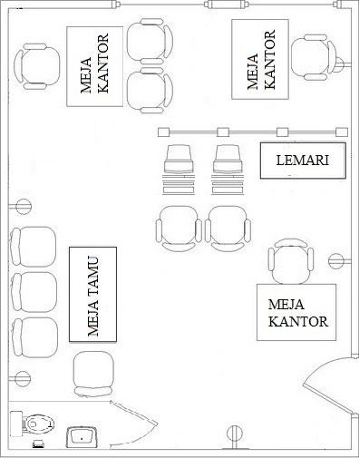

Sumber: Halim Motret

**Gambar 5.4**

**Keterangan Lay out Bangunan Tempat Usaha**

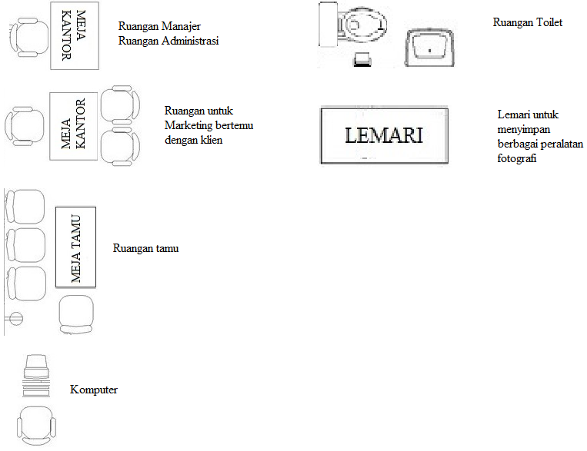

Sumber: Halim Motret